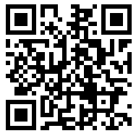
Рисунок 1 QR КОД НА САЙТ

Тестовые учётные записи (администратор)
a1@t.ru / 12345678
a2@t.ru / 12345678
a3@t.ru / 12345678
a4@t.ru / 12345678

